Α′ ΣΥΛΛΟΓΟΣ ΕΚΠΑΙΔΕΥΤΙΚΩΝ Π.Ε. ΠΕΙΡΑΙΑ
“ΡΗΓΑΣ ΦΕΡΑΙΟΣ”
ΤΖΑΒΕΛΛΑ ΚΑΙ ΑΛΕΞΑΝΔΡΟΥ 1, ΠΕΙΡΑΙΑΣ 18533

e-mail: info@rigasfereospeiraias.gr http://www.rfp.gr

ΠΕΙΡΑΙΑΣ 15/04/2020, Α.Π: 102

ΠΡΟΣ: ΜΕΛΗ ΣΥΛΛΟΓΟΥ

Θέμα: Να μην κατατεθεί το αντιεκπαιδευτικό νομοσχέδιο

Η κυβέρνηση ετοιμάζεται να καταθέσει άμεσα σε δημόσια διαβούλευση νομοσχέδιο για την Παιδεία που ενδέχεται να περιλαμβάνει τα εξής: τρόπος εισαγωγής στην τριτοβάθμια εκπαίδευση, επαναφορά τράπεζας θεμάτων, αντιεκπαιδευτική αξιολόγηση σχολικών μονάδων και εκπαιδευτικών, αντιδραστικές αλλαγές στη δομή και το περιεχόμενο της εκπαίδευσης κ.ά.
Η κατάθεση αντιεκπαιδευτικού νομοσχεδίου εν μέσω πανδημίας και διακοπών Πάσχα αποτελεί πρωτοφανή πράξη πολιτικής ανηθικότητας.
Το εκπαιδευτικό κίνημα δεν πρόκειται ούτε να αιφνιδιαστεί ούτε να φιμωθεί. Συντονιζόμαστε με τις κινητοποιήσεις-παραστάσεις διαμαρτυρίας των εκπαιδευτικών σωματείων σε Υπουργείο Παιδείας, Περιφερειακές Διευθύνσεις, Διευθύνσεις Π.Ε. Το Δ.Σ του Συλλόγου μας προχωρά, μαζί με Δ.Σ. Συλλόγων Π.Ε. του Πειραιά, σε μια πρώτη άμεση κινητοποίηση-παράσταση διαμαρτυρίας, (με όλα τα αναγκαία μέτρα ατομικής προφύλαξης) την Πέμπτη 16/4, στις 10:30, στη Διεύθυνση Πρωτοβάθμιας Εκπαίδευσης Πειραιά. Ο ΚΟΡΩΝΟΪΟΣ ΑΠΕΙΛΕΙ ΤΗΝ ΥΓΕΙΑ ΜΑΣ Η ΚΥΒΕΡΝΗΣΗ ΤΑ ΜΟΡΦΩΤΙΚΑ ΚΑΙ ΕΡΓΑΣΙΑΚΑ ΜΑΣ ΔΙΚΑΙΩΜΑΤΑ

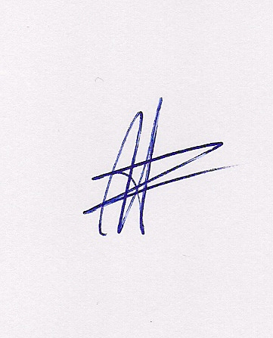  Ο ΠΡΟΕΔΡΟΣ  ΜΑΡΙΟΣ  ΧΑΔΟΥΛΗΣ | 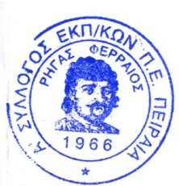ΓΙΑ ΤΟ Δ.Σ. | Ο ΓΕΝ. ΓΡΑΜΜΑΤΕΑΣ  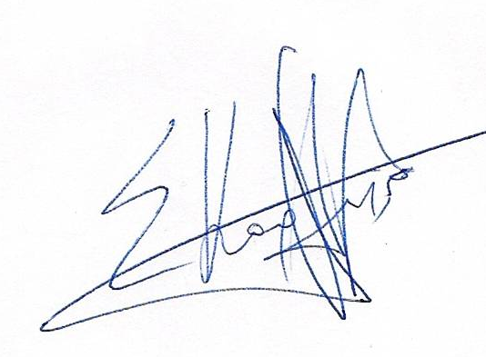  ΣΩΤΗΡΗΣ  ΚΑΡΛΗΣ

